RUNAS prasmes pārbaudes daļā ir 3 dažādi uzdevumi. Izpildes laiks - līdz 15 min.
- intervija (pretendenta atbildes uz desmit jautājumiem par sevi);
- saruna par doto sadzīves situāciju;
- stāstījums par attēlu un savu domu izteikšana.
Otrā un trešā uzdevuma veikšanu pretendentam atvieglo melnbalts vai krāsains attēls.
Dažādie uzdevumi ļauj pēc iespējas vispusīgi un objektīvi novērtēt pretendenta valodas prasmes.

Intervija
Pārbaude sākas ar interviju – sarunu, lai iepazītos.
Pretendents atbild uz jautājumiem par sevi, piem., nosauc savu vārdu, uzvārdu, adresi, dzimšanas datus, nodarbošanos u.tml.
Pretendentam arī jāprot atbildēt uz jautājumiem par savām interesēm, brīvo laiku, ģimenes locekļiem u.tml.

Saruna par sadzīves situāciju
Šī situācija varētu būt zināma no ikdienas dzīves, piem., dienas režīms, pārtikas iegāde, transporta lietošana u.tml. Pretendents saņem lapu ar attēliem. Apdomas laiks – 30 sekundes (pusminūte).
Pretendenta uzdevums:
- lūgt un sniegt informāciju;
- izteikt savu vajadzību;
- pieņemt lēmumu, paskaidrot to u.tml.

Stāstījums par attēlu un vispārēja saruna
Šajā uzdevumā ir divas daļas:
- stāstījums par attēlu;
- vispārēja saruna, kurā pretendents izsaka savas domas.
Pirmkārt, pretendents saņem tematisku attēlu ar uzdevumu pastāstīt par to. Apdomas laiks dažas sekundes. Ja pretendentam nepieciešams, viņš var jautāt par attēlu. Nav jāzina specifisks vārdu krājums, kas saistīts ar attēlu. Pretendentam jāprot runā izteikt savas domas vienkāršos vārdos un savstarpēji saistītos teikumos.
Otrkārt, intervētājs uzaicina pretendentu izteikt savas domas un attieksmi par attēlā redzamo situāciju.

Intervija - PARAUGS
Intervētājs iepazīstas ar pretendentu un uzdod viņam jautājumus.  Jūsu uzdevums ir atbildēt uz jautājumiem. | Iepazīsimies! Labdien! Es esmu ... .  - Kā jūs, lūdzu, sauc?  - Kur jūs dzīvojat?  - Cikos no rīta jūs ceļaties?  - Ko jūs darāt pirms brokastīm?  - Kur jūs ēdat brokastis?  - Ko ēdat brokastīs?  - Ko jūs darāt pēc tam?  - Kāds ir jūsu darbalaiks?  Ar ko kopā?/Cik ilgi?  - Kā jūs pavadāt vakaru?  - Kāpēc?

Saruna par sadzīves situāciju - PARAUGS
TIRGŪ

Intervētājs paskaidro pretendentam uzdevumu: viņam tirgū jānopērk pārtika visai nedēļai.  Pretendents saņem lapu ar attēliem. Viņš, veidojot sarunu, var izmantot attēlus.  Ja situācija ir labi zināma, attēlus var neizmantot un sarunāties brīvi. | Intervētājs: Jums tirgū jānopērk pārtika visai nedēļai! Ko vēlaties?  Pretendents: Man lūdzu ..........  - Ko no piena produktiem jūs izvēlēsieties?  - Kurus augļus pirksiet?  - Kādu maizi jūsu ģimene pērk visbiežāk?  - Kas nepieciešams no gaļas produktiem?  - Kuri dārzeņi jums ir vajadzīgi?

Attēls - PARAUGS
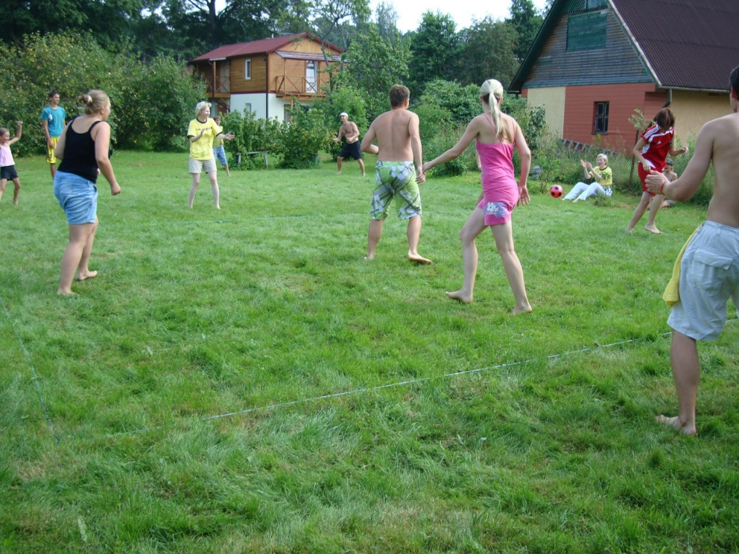

- Attēlā redzami cilvēki, kuri nodarbojas ar sportu brīvā dabā. Viņi atrodas kādā vasarnīcu rajonā. Redzamas arī divas mājas. Cilvēki spēlē bumbu. Laiks ir labs, cilvēki ir priecīgi. Ir vasara.  Jūsu uzdevums apskatīt attēlu un pastāstīt, kas tajā redzams.  - Intervētājs lūdz pateikt ar kādu sporta veidu pretendents ir nodarbojies/vēlētos nodarboties/,  kā atpūšas kopā ar draugiem,  ko domā par atpūtu brīvā dabā? | Intervētājs:  - Pastāstiet, lūdzu, ko jūs redzat attēlā?  Pauze  Pretendenta stāstījums  Intervētājs:  - Paldies! Kā jūs parasti pavadāt brīvo laiku? Ar kādu sporta/ aktīvās atpūtas veidu esat nodarbojies?/ Kurš gadalaiks jums patīk vislabāk, kāpēc?  Pretendenta atbilde (pretendents izsaka un pamato savas domas)  Intervētājs:  - Paldies par sarunu.

